**Рисование методом тычка**

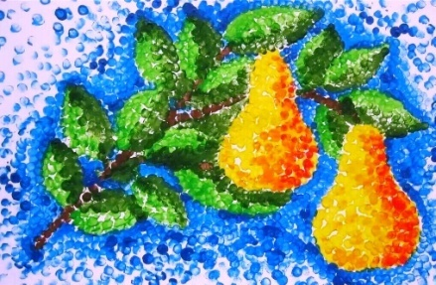

Достаточно взять любой подходящий предмет, например, ватную палочку. Опускаем ватную палочку в краску и точным движением делаем тычки по альбомному листу. Этим методом можно нарисовать падающий снег, украсить рисунок орнаментом.

**Фотокопия-рисование свечой**

Для основного рисунка используется свеча, кусок мыла, белый восковой мелок. Невидимый контур, нанесённый этими материалами , не будет окрашиваться при нанесении на них акварельной краски, а будут проявляться. Данный метод позволит изобразить морозный узор на стекле или зимний пейзаж.

**Шаблонография**

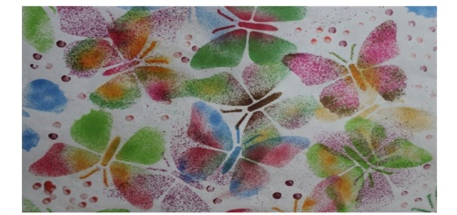

Каждый сложный предмет можно изобразить в этой технике при помощи составляющих кругов, квадратов, треугольников , прямоугольников, овалов. Данная техника предполагает обрисовывание заранее приготовленных шаблонов геометрических фигур с целью составить и изобразить отдельный объект или сюжетную картинку.  
**Рисование штампами из овощей**

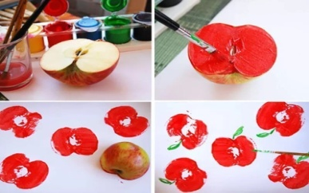

Изготавливаем(вырезаем) из картофеля или моркови оттиски, ребёнок обмакивает их в краску, прикладывает штамп к альбомному листу и слегка прижимает. Получается оттиск. В данной технике можно изобразить снежинки, цветы, ягоды, рыбок, животных.

**Оттиск паралоном-томпонирование**

Ребёнок обмакивает тампон в краску и наносит изображение на бумагу, можно обмакнуть паралон сразу в несколько красок, получится более сложное сочетание. Можно изобразить осенние деревья, ягоды, цветы.

**Оттиск смятой бумагой**

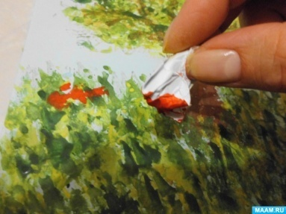

Ребёнок прижимает смятую бумагу к краске и наносит оттиск на альбомный лист, чтобы получить другой цвет, меняется и краска и бумага. Можно изобразить траву, цветы, облака, солнце.

**Рисование ладошкой, пальчиками.**

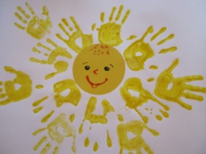

Ребёнок опускает в гуашь пальчик и наносит точки на бумагу. Паралоном или широкой кистью окрашиваем ладошку краской, отпечатываем ладошку на альбомном листе, дорисовываем недостающие детали. Можно изобразить бабочку, деревья.

**Рисование с помощью пипетки**

Разводим в баночке краску с водой нужного цвета, набираем её в пипетку, капаем на альбомный лист осторожно надавливая на резиновый кончик пипетки. Эти методом можно изобразить дождь, точки у мухомора или божьей коровки.

**Рисование крупами**  
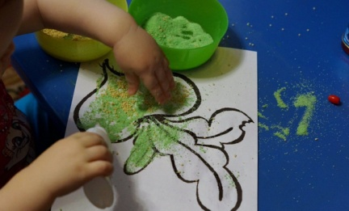

На заранее нанесённый клей по контуру рисунка, ребёнок пальчиками посыпает крупу, которая засыхает на клею, получается любой рисунок.

**Печать листьев**

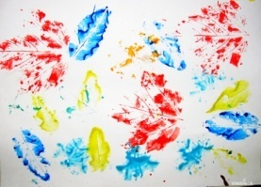

Осенью, гуляя с ребёнком в парке, можно собрать листья с различных деревьев, их покрывают гуашью, затем окрашенной стороной кладут на лист бумаги, прижимают и снимают, получается отпечаток растения.

Нетрадиционные техники рисования оказывают положительное влияние на развитие ребёнка, поэтому необходимо использование их в детском творчестве.

Данные техники рисования помогают сохранить психическое равновесие ребёнка, дают возможность безопасному выходу эмоций, при этом ребёнок имеет возможность реализовывать свой творческий потенциал, творить так, как хочется ему, быть свободным от любого давления, навязывания чужого мнения. также укрепляется вера ребёнка в собственные силы, развивается индивидуальность, автономность.